当院では、がん治療にかかる体制の充実を図るため、「がん患者サロン」を開設しております。
「がん患者サロン」は、がんの患者さんやそのご家族、医療スタッフの交流の場で、語り合いやふれあいを通して、悩みの解決や気分転換などにご利用いただく場所です。
ご興味をお持ちの方はぜひお気軽にお越し下さい。お待ちしています。
日時：毎月第２金曜日（祝日除く）
午前１０時 ～ 午後２時
昼食が必要な方は、ご自身でご準備をお願いします。
次回は 29年3月10日(金) です。
場所: 医仁会武田総合病院リハビリセンター
地下１階
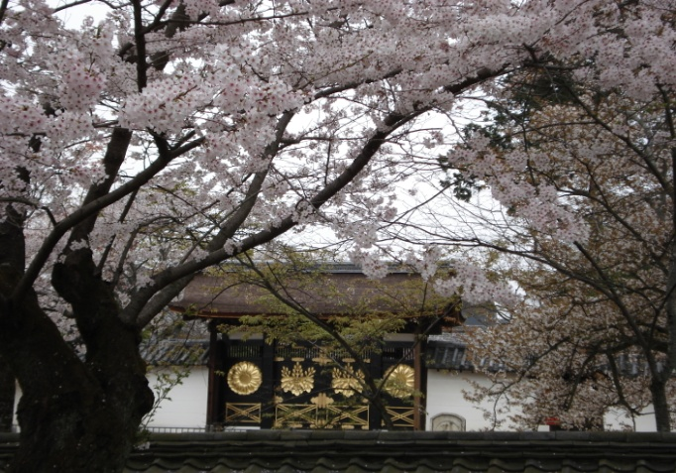
注：４月は、毎年恒例の
お花見イベントのため、
サロン開催はありません。
参加希望される方は、
下記までご連絡下さい。

お問い合わせ先 武田総合病院 地域医療連携室
電話番号 0120-72-6530（フリ－ダイヤル）・075-572-6530（直通）
受付時間 午前8時30分～午後5時00分（月曜日～土曜日、祝祭日は除く）

